Green Labels

　仕事場カリキュラム資料

目次

1 プロジェクト概要 2

1.1 チーム 2

1.2 コンセプト 3

1.3 スケジュール 3

1.4 環境 3

2 アプリケーション概要 4

2.1 アプリケーション名 4

2.2 コンセプト 4

2.3 機能一覧 5

3 設計資料 12

3.1 クラス図 12

3.2 全体シーケンス図 13

3.3 データベース定義書 16

4 考察 17

4.1 成果点 17

4.2 反省点 17

5 参考文献 17

# プロジェクト概要

## チーム

* チーム名

GreenLabels

* メンバー

橘川　裕太

長瀬　史也

中原　大

濱出　拓海

## コンセプト

* グループ制作を通して、責任感を持つことや個々のスキルアップを目指す。

## スケジュール

期間：2017年2月上旬～2017年3月7日

* + 2017年2月上旬～2月中旬

クラス図、データベース設計　デザイン打ち合わせ

* + 2017年2月中旬～2010年3月上旬

実装

## 環境

* 開発環境

OS：Windows 10 Pro

開発言語：java 7

データベース：Oracle Database 11g

エディタ：サクラエディタ、Atom、Sublime

サーバー：Apache Tomcat7

* 動作環境

ブラウザ：google chrome ver. 56.0.2924.87

# アプリケーション概要

## アプリケーション名

アプリケーション名：ひろちゃんねる　-hirochannel-

## コンセプト

概要：マルチスレッド型掲示板

様々な広い話題に合わせて複数のスレッドが建てられるよう、マルチスレッド型の掲示板にしました。

使いやすく、直感的な操作が可能なインターフェイスを目指して作りました。

## 機能一覧

### 一般ユーザ

・スレッドの作成

・スレッド一覧の表示

・レスの投稿

・レス閲覧

・スレッド一覧へ戻る

・更新

## スクリーンショット

スレッド一覧画面

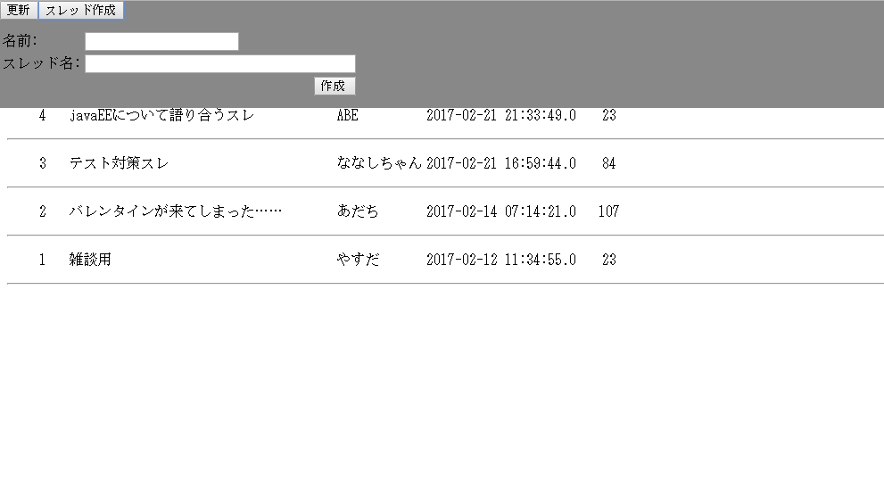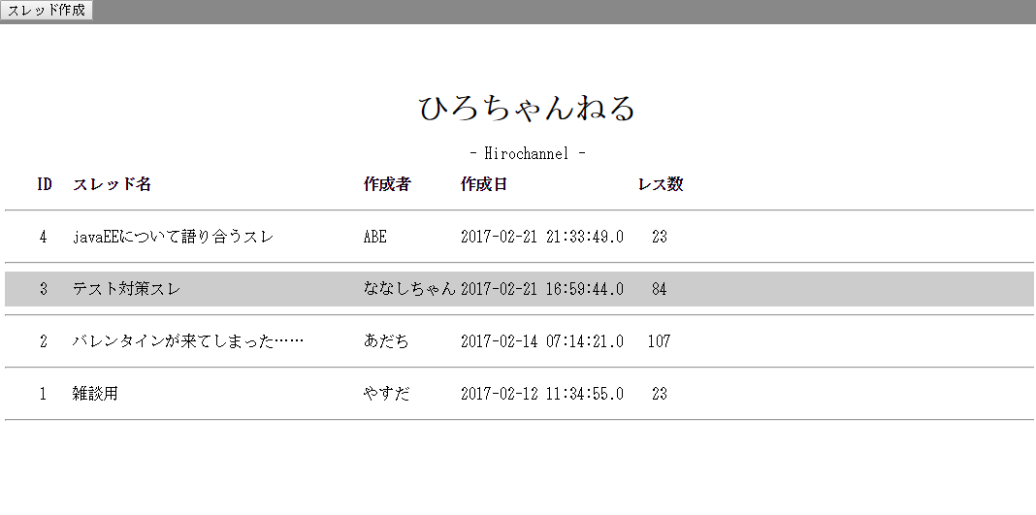

レス画面

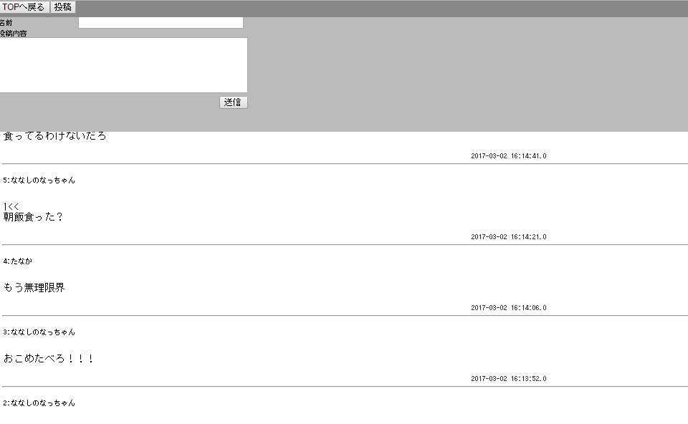

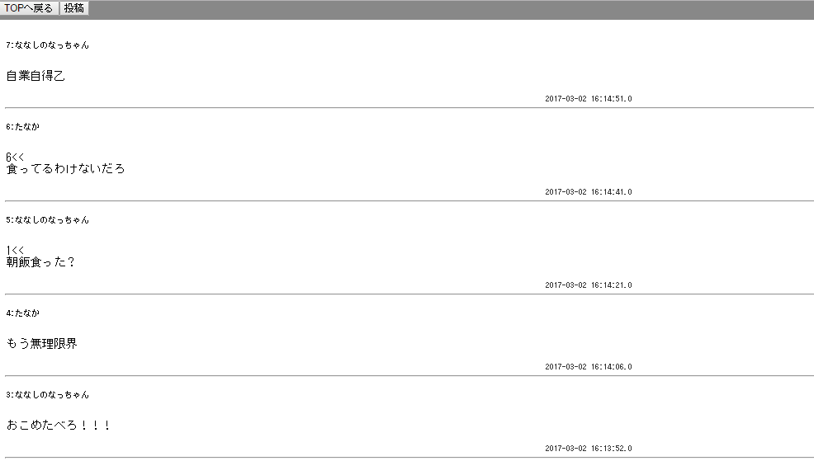

# 設計資料

## クラス図

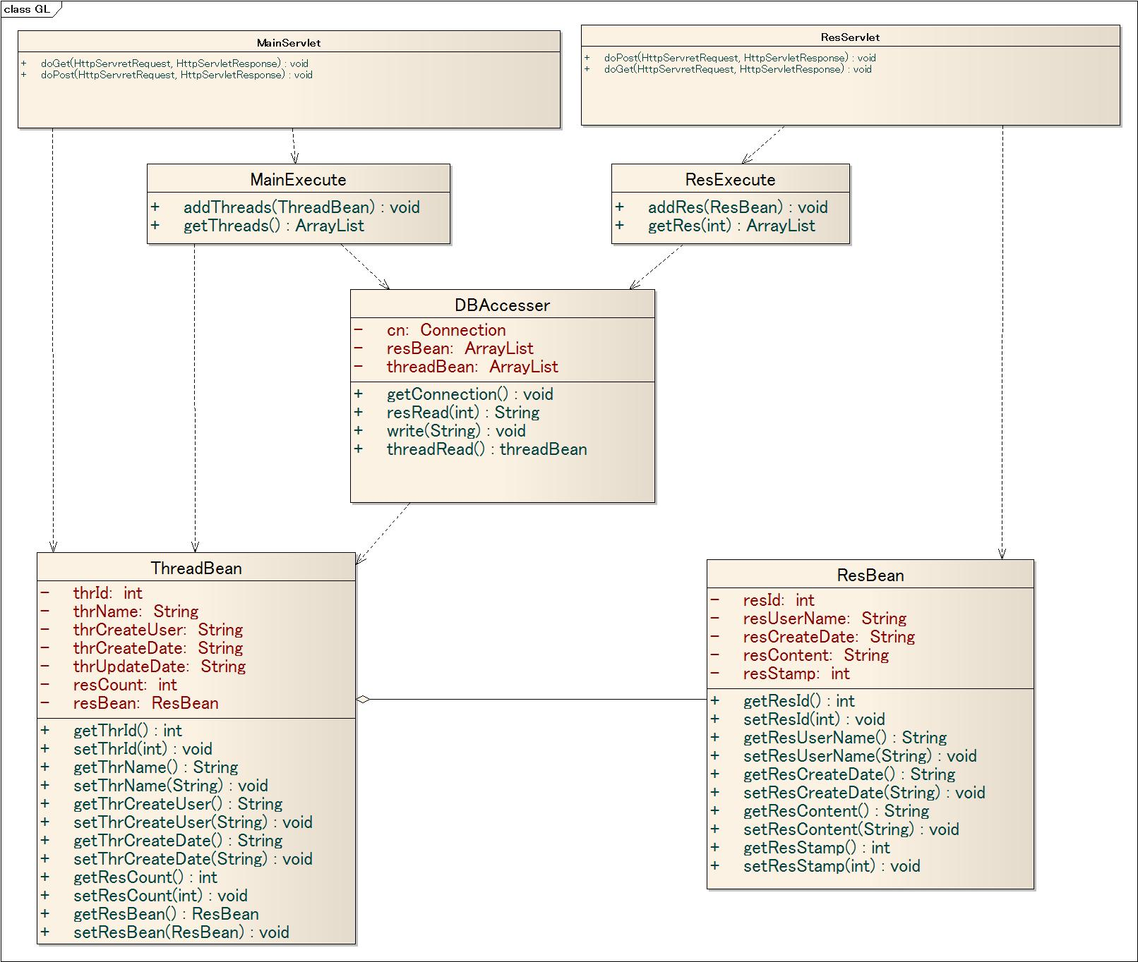

## データベース定義書

|  |  |  |  |  |  |  |
| --- | --- | --- | --- | --- | --- | --- |
| GLThread表 |  |  |  |  |  |  |
| 列名 | データ型 | 桁数 | NN | PK | FK | 備考 |
| ThId | number | 7 |  | YES |  | 板のID |
| ThName | varchar2 | 50 | YES |  |  | 板の名前 |
| ThUserName | varchar2 | 50 |  |  |  | 作成者 |
| ThCreateDate | date |  |  |  |  | 作成日時 |
|  |  |  |  |  |  |  |
| GLRes表 |  |  |  |  |  |  |
| 列名 | データ型 | 桁数 | NN | PK | FK | 備考 |
| ThId | number | 7 |  | YES | GLThread_ThId | 板のID |
| ResId | number | 7 |  | YES |  | レスのID |
| ResName | varchar2 | 50 |  |  |  | 投稿者名 |
| ResContent | varchar2 | 4000 | YES |  |  | 本文 |
| ResCreateDate | date |  |  |  |  | 投稿日時 |

# 考察

## 成果点

今まで授業で習ったことだけでは実装できない部分も多かったので、自己学習や、メンバー同士で教え合うことで、新しい知識を得ることができました。

また、自分で勉強するだけでなく、人に教えることで、違う観点から自分の実力を見ることができました。

## 反省点

予定された期間内に終わることができましたが、設計が不十分で、作業の分担がうまく出来ず、作業スピードが下がってしまいました。

また、途中で設計を根本から見直すこともあり、最初の設計の大切さを思い知らされました。

当初導入するつもりだった機能のほとんどが実装できませんでした。最初はチームワークもバラバラで開発ツールの統一、チームでのコミュニケーションなどがうまく取れず、チームで作業をする難しさも改めて思い知りました。

# 参考文献

・授業テキスト

・過去配布資料